T.C. MERSİN ÜNİVERSİTESİ ERDEMLİ UYGULAMALI
TEKNOLOJİ VE İŞLETMECİLİK YÜKSEKOKULU
BİLİŞİM SİSTEMLERİ VE TEKNOLOJİLERİ

AD SOYAD : AHMET ŞİMŞEK
OKUL NUMARASI: 22430070047
DERSİN ADI: BULANIK MANTIK
PROJE ADI :🚁 Doğal Afet Sonrası Dinamik Kaynak Tahsis Simülasyonu

GİTHUB LİNKİ: https://github.com/ahm3et759/Dogal-Afet-Sonrasi-Dinamik-Kaynak-Tahsis-Simulasyonu

Proje Raporu: Doğal Afet Sonrası Dinamik Kaynak Tahsis Simülasyonu
1. Giriş ve Problem Tanımı
Problem Tanımı: Doğal afetler (deprem, sel, heyelan vb.) sonrasında zaman, arama-kurtarma operasyonlarındaki en kritik faktördür. Afet yönetim merkezleri (AFAD vb.), kısıtlı sayıdaki ekipleri ve acil durum kaynaklarını en doğru bölgelere sevk etmek zorundadır. Ancak bu karar alma süreci; yolların durumunun belirsizliği, hava muhalefeti, tahmini hasar oranları ve etkilenen nüfus gibi birbirini sürekli etkileyen karmaşık parametreler barındırır. Çözüm Yaklaşımı: Bu proje, afet anındaki "gerçek dünya belirsizliklerini" matematiksel olarak modelleyerek en optimum sevk kararını üreten bir Bulanık Mantık (Fuzzy Logic) uzman sistemidir. Klasik "hasar çoksa hemen git" algoritmalarının aksine, bu sistem ulaşılabilirlik ve iklimsel zorlukları da hesaba katarak kaynak israfını önleyen analitik bir yaklaşım sunmaktadır.
2. Sistem Tasarımı
Sistem, scikit-fuzzy kütüphanesi kullanılarak çok boyutlu (5 girişli ve 1 çıkışlı) bir mimari üzerine inşa edilmiştir. Çıkarım işlemleri sonucunda kesin ve sayısal bir eylem kararı üretebilmek için durulaştırma (defuzzification) metodu olarak Centroid (Ağırlık Merkezi) kullanılmıştır.
Giriş Değişkenleri (Input):
- Hasar Yoğunluğu (%): Bölgedeki tahmini fiziksel yıkım oranı. (Üyelik Kümeleri: Çok Hafif, Hafif, Orta, Ağır, Çok Ağır)
- Yol Kapanma Olasılığı (%): Bölgeye giden yolların enkaz vb. sebeple ulaşıma kapalı olma ihtimali. (Üyelik Kümeleri: Çok Düşük, Düşük, Orta, Yüksek, Tamamen Kapalı)
- Ulaşım Süresi (Dakika): Kriz merkezinin müdahale edilecek bölgeye olan uzaklığı. (Üyelik Kümeleri: Çok Kısa, Kısa, Orta, Uzun, Çok Uzun)
- Nüfus Yoğunluğu (%): İlgili bölgedeki tahmini insan yoğunluğu. (Üyelik Kümeleri: Issız, Seyrek, Normal, Yoğun, Çok Yoğun)
- Hava Koşulları Zorluğu (%): Kurtarma operasyonunu yavaşlatacak iklimsel engeller. (Üyelik Kümeleri: Çok İyi, İyi, Orta, Kötü, Çok Kötü)
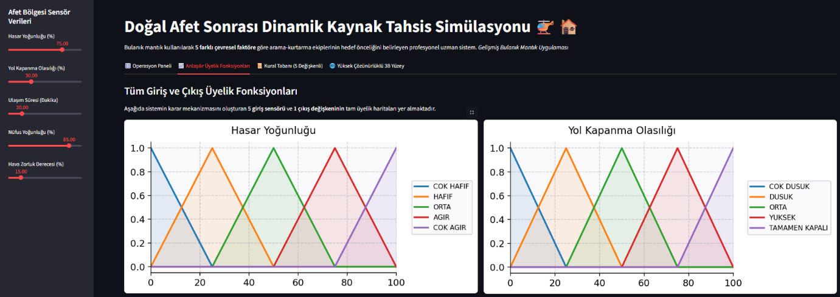
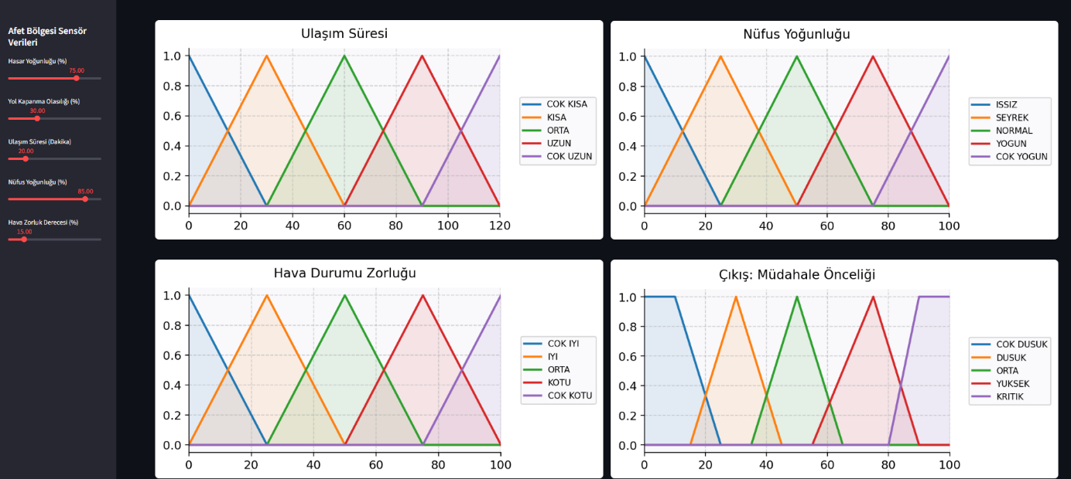
Çıkış Değişkeni (Output):
- Müdahale Öncelik Skoru (0-100): Kurtarma ekiplerinin hedef bölgeye sevk edilme aciliyeti. (Üyelik Kümeleri: Çok Düşük, Düşük, Orta, Yüksek, Kritik)
Kural Tabanı: 5 değişkenli sistemin yaratabileceği 3.125 farklı olasılık evrenini stabilize etmek ve sistemin mantıksal bir hataya düşmesini (çökmesini) engellemek amacıyla, ağırlıklandırılmış 20 maddelik özel bir "Güvenlik Ağlı" kural tabanı oluşturulmuştur.
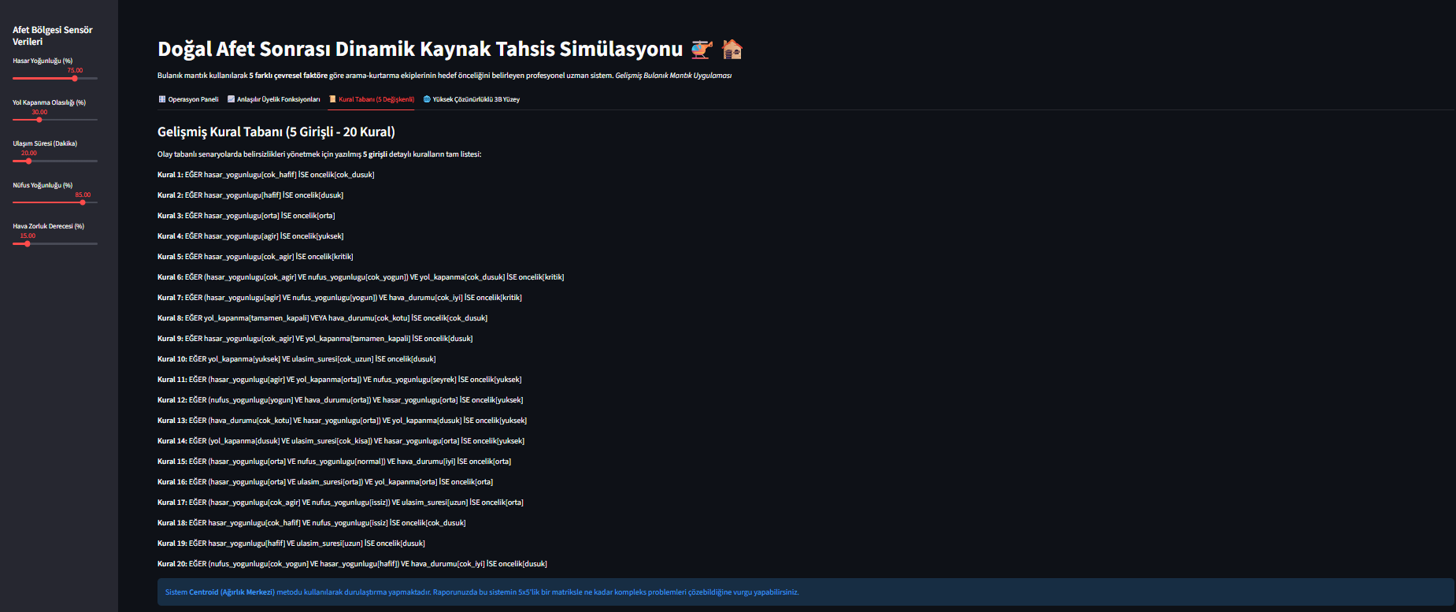
3. Uygulamanın Detayları
Uygulama, hesaplama altyapısını son kullanıcıya modern ve hızlı bir arayüzle sunacak şekilde geliştirilmiştir.
- Kullanılan Teknolojiler: Sistem dili olarak Python kullanılmıştır. Matematiksel modelleme numpy, bulanık çıkarım motoru scikit-fuzzy, sonuçların 3 boyutlu karar yüzeyi ve üyelik fonksiyonu çizimleri matplotlib ile sağlanmıştır.
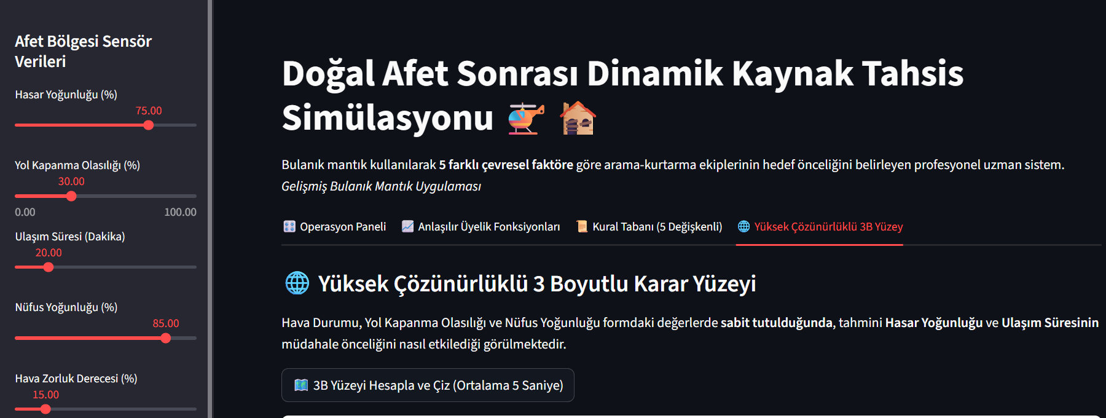
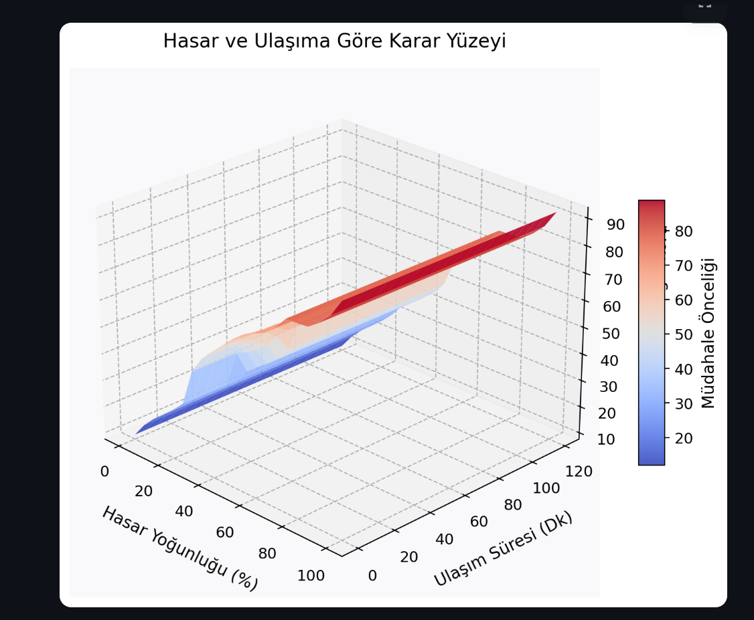
- Kullanıcı Arayüzü (GUI): Arayüz olarak streamlit kullanılmıştır. Sol panelde (Sidebar) yer alan interaktif sensör kaydırıcıları ile kriz merkezi personeli saha verilerini (örn: %80 Hasar, %20 Yol Kapanma) manuel olarak girebilir. Sistemin sonuçları anlık olarak hesaplanıp grafiklerle desteklenerek ekrana yansıtılmaktadır.
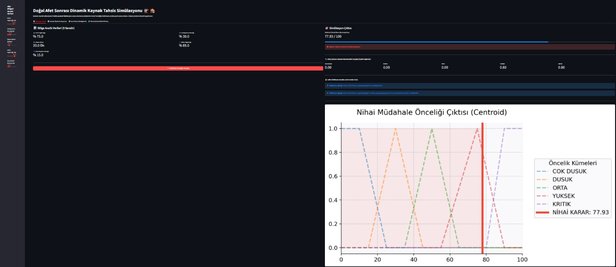
4. Test Sonuçları ve Analiz
Sistem farklı senaryolar altında test edilmiş ve kural tabanının operasyonel geçerliliği kanıtlanmıştır:
- Standart Kriz Senaryosu: Hasar yoğunluğunun yüksek, nüfusun kalabalık, ulaşım süresinin kısa ve havanın iyi olduğu durumlarda sistem beklendiği üzere doğrudan "Kritik" (80-100 arası) müdahale önceliği skoru üretmiştir.
- Ters Mantık ve Karar Zekası Testi: Algoritmanın başarısını ölçen en önemli testtir. Bir bölgede hasar oranı %100 ve nüfus yoğunluğu çok yüksek olsa bile; eğer bölgeye giden yollar tamamen kapalıysa (%100) ve hava koşulları ekstrem derecede kötüyse (%100), sistem önceliği otomatik olarak "Çok Düşük" (örn: 18 Skoru) seviyesine çekmiştir. Bu sonuç, sistemin; ekiplerin yolda mahsur kalarak boşa harcanmasını engellediğini ve kaynakların o esnada ulaşılabilecek alternatif bölgelere kaydırılmasını sağladığını göstermektedir.
5. Sonuç ve Değerlendirme
Doğal Afet Sonrası Dinamik Kaynak Tahsis Simülasyonu, yüksek kriz anlarında ortaya çıkan panik ve insani değerlendirme hatalarını en aza indiren güvenilir bir karar destek platformudur. Kesin olmayan sahadan gelen belirsiz verilerle bile matematiksel olarak en doğru kararı verebilmesi, projenin en büyük artısıdır. Gelecek geliştirmelerde sisteme API ile canlı hava durumu ve uydu görüntüleme (hasar tespit) verileri entegre edilerek, sistemin tamamen otonom bir afet yönetim asistanına dönüştürülmesi planlanmaktadır.

6. Kaynakça
- Zadeh, L. A. (1965). Fuzzy sets. Information and Control, 8(3), 338-353.
- SciKit-Fuzzy Developers. (2024). Fuzzy Logic Toolbox for Python.
- Streamlit Documentation. (2024). The fastest way to build data apps in Python.
- Python Software Foundation. (2024). NumPy and Matplotlib Documentation.

